MANUAL DO USUÁRIO
Análise de Estabilidade de Talude com Nível d'Água
Método de Bishop Simplificado em tensões efetivas — teoria, código Python e passo a passo
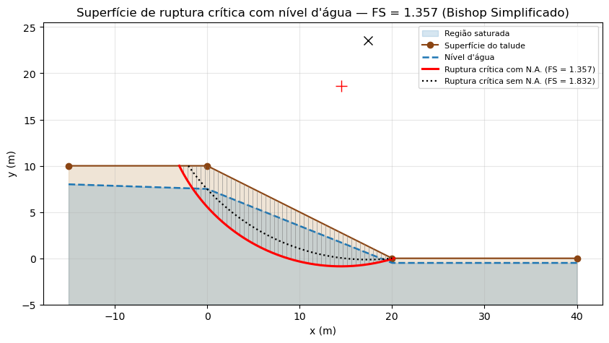
Figura 1 — resultado do notebook: superfície de ruptura crítica com nível d'água (FS = 1,357) e sem água (FS = 1,832).
Notebook de referência: analise_estabilidade_talude_bishop_nivel_agua.ipynb
Extensão de: analise_estabilidade_talude_bishop.ipynb (talude seco)
Material de apoio didático — Geotecnia
Sumário

Se o sumário aparecer vazio, clique com o botão direito sobre ele e escolha “Atualizar campo”.

1. Como usar este manual
Este manual acompanha o notebook analise_estabilidade_talude_bishop_nivel_agua.ipynb e foi escrito para quem quer usar o código com seus próprios dados e entender o que ele calcula, sem precisar ler o código-fonte linha a linha. Ele substitui o documento de apoio da versão anterior (talude seco), incorporando o nível d'água.

1.1 O que o notebook faz
O notebook calcula o Fator de Segurança (FS) de um talude pelo método de equilíbrio limite de Bishop Simplificado, com superfícies de ruptura circulares, considerando um nível d'água (linha freática) dentro do maciço. Em resumo:
- você informa o perfil do terreno, a linha do nível d'água e as propriedades do solo e da água;
- o código testa milhares de círculos e encontra o círculo crítico — aquele com o menor FS;
- o cálculo é feito em tensões efetivas: abaixo do N.A. o solo é mais pesado (γ_sat) e a água empurra a base de cada fatia (poropressão u);
- para comparação, o mesmo cálculo é repetido sem água (talude seco), mostrando quanto a água reduz a segurança.

1.2 Como este manual está organizado
Se você quer… | Vá para
rodar o notebook o quanto antes | Capítulo 2 — Início rápido
entender a teoria (FS, fatias, poropressão, Bishop) | Capítulo 3 — Conceitos fundamentais
preparar seus dados — inclusive a orientação do talude | Capítulo 4 — Dados de entrada (seção 4.2)
saber o que cada seção e cada função faz | Capítulos 5 e 6
ver uma conta feita à mão | Capítulo 7 — Exemplo resolvido
interpretar gráficos e números | Capítulos 8 e 9
resolver um erro | Capítulo 10 — Solução de problemas
praticar | Capítulo 11 — Exercícios

1.3 Convenções
- Unidades: comprimentos em metros (m), pesos específicos em kN/m³, coesão e poropressão em kPa, ângulos em graus. Forças por metro de talude (kN/m), pois a análise é bidimensional.
- Sinais: γ é o peso específico natural (acima do N.A.), γ_sat o saturado (abaixo do N.A.), γ_w o da água; c' e φ' são a coesão e o ângulo de atrito efetivos.
- Trechos de código aparecem em fonte monoespaçada. Os números do exemplo vêm da execução do próprio notebook.
- Caixas coloridas destacam dicas (azul), atenções (laranja) — pontos em que é fácil errar — e exemplos (verde).

2. Início rápido
Se você só quer ver o notebook funcionando com o exemplo, siga os passos abaixo. Cada passo é detalhado nos capítulos seguintes.
- Abra o notebook no Jupyter Lab, VS Code (extensão Jupyter) ou Google Colab.
- Confira as bibliotecas: numpy, matplotlib e scipy. Se faltar alguma: pip install numpy matplotlib scipy.
- Seção 2 — geometria: edite a lista superficie com os pontos (x, y) do perfil, em x crescente, com o talude descendo da esquerda para a direita (veja a seção 4.2).
- Seção 3 — nível d'água: edite a lista nivel_agua (x crescente, abaixo do terreno) e confira o gráfico gerado.
- Seção 4 — solo e água: ajuste gamma, gamma_sat, gamma_w, c e phi_deg.
- Execute tudo (Run All). A busca da Seção 7 roda duas vezes (com e sem água) e pode levar de segundos a alguns minutos.
- Leia o resultado: FS com N.A., FS seco e a redução percentual aparecem na Seção 7 e no resumo da Seção 10; os gráficos estão na Seção 8.
EXEMPLO
Com os dados que já vêm no notebook (talude de 10 m de altura, inclinação 2H:1V, γ = 18, γ_sat = 20, c' = 10 kPa, φ' = 28°), o resultado esperado é:
FS com nível d'água = 1,357 · FS seco = 1,832 · redução de 26,0 %. Se você obtiver esses valores, sua instalação está funcionando.

3. Conceitos fundamentais

3.1 Fator de Segurança e equilíbrio limite
A análise por equilíbrio limite compara, ao longo de uma superfície de ruptura imaginada, a resistência ao cisalhamento que o solo consegue oferecer com o esforço que o peso do solo provoca. Essa comparação é o Fator de Segurança:
FS = resistência disponível / solicitação atuante
Para superfícies circulares, as duas grandezas são momentos em torno do centro do círculo. A leitura é direta:
Faixa de FS | Interpretação
FS < 1,0 | Instável — segundo o modelo, a ruptura já teria ocorrido.
1,0 ≤ FS < 1,5 | Estável, mas abaixo da margem de segurança usual de projeto.
FS ≥ 1,5 | Estável, dentro da margem usual (a referência exata depende da norma e do tipo de obra).

Como não se sabe de antemão onde a ruptura ocorreria, testam-se muitos círculos. O FS do talude é o menor FS encontrado — o do chamado círculo crítico.

3.2 O método das fatias
A massa de solo acima do círculo é dividida em fatias verticais. Para cada fatia i conhecemos a largura bᵢ, a altura hᵢ, o peso Wᵢ e o ângulo αᵢ que a base faz com a horizontal. Somando as contribuições de todas as fatias obtêm-se os momentos resistente e atuante. O notebook usa 20 fatias durante a busca (mais rápido) e 50 no refinamento e nos resultados finais (mais preciso).

3.3 Nível d'água, poropressão e tensão efetiva
Com água no maciço, cada fatia passa a ter duas partes — e a base recebe a pressão da água:
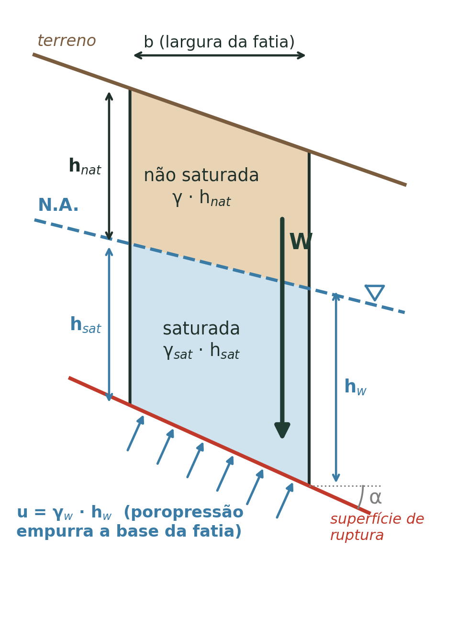
Figura 2 — anatomia de uma fatia atravessada pelo nível d'água.
Grandeza | Fórmula no código | Significado
altura saturada | h_sat = máx(0, mín(y_NA, y_topo) − y_base) | trecho da fatia abaixo do N.A.
altura não saturada | h_nat = h − h_sat | trecho acima do N.A.
peso da fatia | W = b·(γ·h_nat + γ_sat·h_sat) | abaixo do N.A. o solo pesa mais
poropressão na base | u = γ_w·máx(0, y_NA − y_base) | pressão hidrostática da água

O ponto central é o princípio da tensão efetiva de Terzaghi: só a parcela da tensão transmitida de grão para grão — a tensão efetiva — mobiliza atrito.
σ' = σ − u τ = c' + σ' · tan φ'
A água nos poros “sustenta” parte do peso da fatia. Na base, a força que efetivamente aperta um grão contra o outro deixa de ser W e passa a ser W − u·b. Menos força normal efetiva significa menos atrito, e portanto menos resistência.
DICA
Analogia: empurrar uma caixa pesada que está apoiada sobre uma boia. Quanto mais a água sustenta a caixa, menos ela “agarra” no chão — e mais fácil ela desliza.

Os dois efeitos da água
- O solo fica mais pesado (γ_sat > γ): aumenta o momento atuante. Efeito desfavorável, mas pequeno.
- A poropressão reduz a força normal efetiva (W − u·b): diminui o atrito. É o efeito dominante.
No círculo crítico do exemplo, o peso total das 50 fatias é ΣW = 1.824 kN/m e o empuxo da água na base é Σu·b = 580 kN/m: cerca de 32 % do peso deixa de gerar atrito.

3.4 A fórmula de Bishop Simplificado em tensões efetivas
Bishop (1955) admite que as forças cisalhantes entre fatias vizinhas se anulam e impõe o equilíbrio vertical de cada fatia e o equilíbrio de momentos em torno do centro do círculo. O resultado, implementado no notebook, é:
FS = Σ [ ( c'·bᵢ + (Wᵢ − uᵢ·bᵢ)·tan φ' ) / mα,i ] / Σ Wᵢ·sin αᵢ
mα,i = cos αᵢ + sin αᵢ · tan φ' / FS
Termo | O que representa
c'·bᵢ | parcela de coesão ao longo da base da fatia
(Wᵢ − uᵢ·bᵢ)·tan φ' | parcela de atrito com o peso efetivo — é aqui que a água entra (termo novo em relação ao talude seco)
mα,i | fator geométrico que depende do ângulo da base e do próprio FS
Σ Wᵢ·sin αᵢ | momento motor do peso (dividido por R); W já inclui γ_sat abaixo do N.A.

DICA
Se u = 0 e γ_sat = γ, a fórmula volta exatamente à do talude seco. É assim que o notebook calcula o caso de comparação (parâmetro com_agua=False).

3.5 Por que o cálculo é iterativo
O FS aparece dos dois lados da equação (no resultado e dentro de mα,i). A solução é por iteração de ponto fixo: chuta-se FS = 1,0, calcula-se mα,i, obtém-se um novo FS, e repete-se até que a diferença entre duas iterações seja menor que 10⁻⁵. No círculo crítico do exemplo:
Iteração | 0 | 1 | 2 | 3 | 4 | 5 | 6 | 7
FS | 1,0000 | 1,2955 | 1,3481 | 1,3557 | 1,3567 | 1,3569 | 1,3569 | 1,3569

Bastaram 7 iterações. Na prática, a convergência é sempre rápida; o notebook limita a 100 iterações por segurança.

Instabilidade numérica de mα
Em fatias com base muito inclinada (α próximo de ±90°) e FS baixo, mα pode se aproximar de zero ou ficar negativo, gerando divisões absurdas. O notebook rejeita qualquer círculo em que algum mα fique abaixo de 0,2. Isso é um cuidado clássico em implementações do método de Bishop.

4. Preparando os dados de entrada
Todos os dados são informados em três células: Seção 2 (geometria), Seção 3 (nível d'água) e Seção 4 (solo e água). As regras abaixo evitam a maior parte dos erros.

4.1 Geometria do talude (Seção 2)
Entrada da Seção 2 (exemplo do notebook)
superficie = [
(-15.0, 10.0), # início do platô superior (crista)
( 0.0, 10.0), # crista do talude
( 20.0, 0.0), # pé do talude (inclinação 2H:1V)
( 40.0, 0.0), # trecho horizontal inferior
]

- Pontos (x, y) em metros, com x estritamente crescente — o código verifica isso e para com erro se não for.
- O terreno entre pontos é interpolado em linha reta: use quantos pontos forem necessários para descrever o perfil.
- Inclua platôs antes da crista e depois do pé (no exemplo, 15 m e 20 m). Sem esse espaço, os círculos não têm onde entrar e sair do terreno.
- O talude deve descer da esquerda para a direita. Isso não é detalhe — veja a próxima seção.

4.2 A orientação do talude importa? (crista à esquerda, pé à direita)
RESPOSTA CURTA
Sim, neste notebook a orientação importa. O talude precisa ser informado descendo da esquerda para a direita: crista nos valores menores de x e pé nos valores maiores.
A física não tem lado preferido — um talude e a sua imagem no espelho têm exatamente o mesmo FS. A restrição vem do código, que foi escrito assumindo essa orientação. Se o seu talude desce para a esquerda, a solução é simples: espelhar as coordenadas antes de rodar (receita na seção 4.2.3).

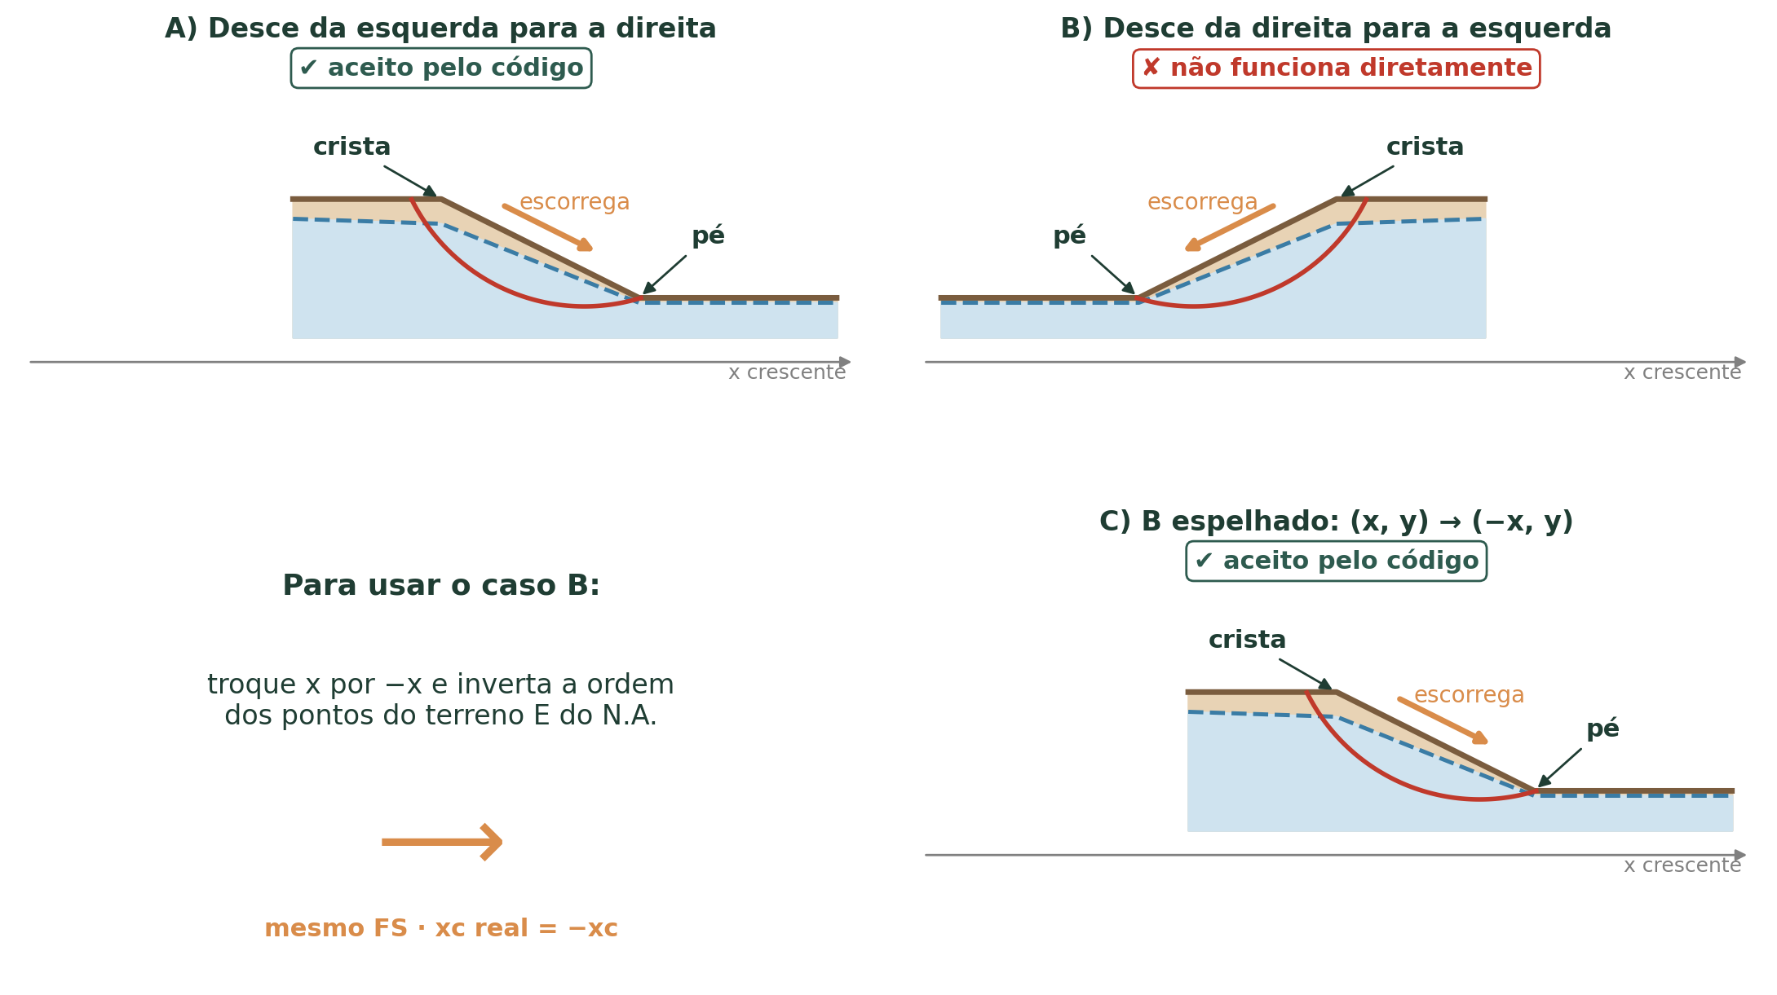
Figura 3 — A) orientação aceita pelo código; B) talude que desce para a esquerda, que não funciona diretamente; C) o mesmo talude B após espelhar as coordenadas, que volta a funcionar.

4.2.1 Por que o código exige essa orientação
Há três pontos independentes do notebook que assumem crista à esquerda e pé à direita. Basta um deles falhar para a análise não funcionar:
Onde | O que o código assume | O que acontece com o talude invertido
Seção 3.1 — detecção de crista e pé | Crista = último ponto de maior cota; pé = ponto mais baixo depois (à direita) da crista: i_toe = i_crest + argmin(surf_y[i_crest:]). | A crista é o último ponto do perfil; não há pontos depois dela, então pé = crista. Altura e largura da face dão 0 e os intervalos de busca da Seção 7 ficam degenerados.
find_entry_exit — filtro de plausibilidade | A entrada do círculo (menor x) fica perto da crista e a saída (maior x) perto do pé: rejeita se x_entry > x_crest + margin ou x_exit < x_toe − margin. | Com crista e pé trocados de lado, círculos fisicamente corretos são descartados.
build_slices / bishop_fs — sinal de α | Convenção sin α = (xc − x)/R, que torna o momento motor ΣW·sin α positivo quando a massa escorrega no sentido de +x (para a direita). | A massa escorrega para −x, ΣW·sin α fica negativo e bishop_fs devolve NaN (“momento motor ≤ 0”).

4.2.2 Comprovação: o exemplo espelhado
Para confirmar, o notebook foi executado com o mesmo talude do exemplo espelhado — crista em x = 0 a 15 m, pé em x = −20 m, descendo para a esquerda, e o N.A. espelhado da mesma forma. O resultado:
Saída do notebook com o talude espelhado (sem correção)
Crista: x=15.00 m, y=10.00 m
Pe do talude: x=15.00 m, y=10.00 m
Altura do talude: 0.00 m | Largura da face: 0.00 m
...
RuntimeError: Nenhum círculo válido foi encontrado nos intervalos de busca.

Mesmo corrigindo à mão a crista e o pé, o círculo crítico espelhado (centro em xc = −14,47 m) dá ΣW·sin α = −652 kN/m, exatamente o oposto dos +652 kN/m do caso original — e o FS sai NaN. Ou seja: os três pontos da tabela acima realmente falham.

4.2.3 Receita: como analisar um talude que desce para a esquerda
Espelhe as coordenadas trocando x por −x e invertendo a ordem da lista (para que x continue crescente). Acrescente uma linha logo depois de cada lista:
Linhas a acrescentar nas Seções 2 e 3
# Seção 2 — logo depois da lista "superficie":
# talude desce para a esquerda? espelhe x -> -x e inverta a ordem
superficie = [(-x, y) for (x, y) in reversed(superficie)]

# Seção 3 — logo depois da lista "nivel_agua" (espelhe também o N.A.!):
nivel_agua = [(-x, y) for (x, y) in reversed(nivel_agua)]

ATENÇÃO
Espelhe as duas listas — terreno e nível d'água. Espelhar só o terreno deixa o N.A. do lado errado e o resultado não tem significado.
As linhas devem ficar antes de surf_x = … e wt_x = …, que estão na mesma célula logo abaixo de cada lista.

Como ler os resultados depois de espelhar:
- FS, raio R e cota do centro yc não mudam — use-os diretamente.
- Todas as coordenadas x mudam de sinal. Para voltar ao seu sistema original: xc_real = −xc_crit (e o mesmo para entrada, saída e qualquer x lido nos gráficos).
- Os gráficos aparecem espelhados (o talude descendo para a direita). Isso é só a forma de desenho; a análise é a mesma.
EXEMPLO
Um perfil medido como [(0, 0), (20, 0), (40, 10), (55, 10)] (pé à esquerda, crista à direita) vira, após o espelhamento, [(-55, 10), (-40, 10), (-20, 0), (0, 0)]. Se o notebook encontrar xc = −24,5 m, no sistema original o centro está em x = +24,5 m.

4.2.4 E se o terreno tiver duas faces (um aterro ou um morro)?
O código analisa apenas uma face: a que desce para a direita a partir do último ponto mais alto. Para um aterro com as duas faces, faça duas análises: uma com o perfil como está (face direita) e outra com o perfil espelhado (face esquerda). O FS do aterro é o menor dos dois.
DICA
Uma melhoria possível do notebook é detectar automaticamente o sentido de descida (comparando a cota do primeiro e do último ponto) e espelhar sozinho os dados, devolvendo os resultados já no sistema original. Até lá, a receita acima resolve.

4.3 Nível d'água (Seção 3)
Entrada da Seção 3 (exemplo do notebook)
nivel_agua = [
(-15.0, 8.0),
( 0.0, 7.5),
( 20.0, -0.5),
( 40.0, -0.5),
]

- Pontos (x, y) em metros, x estritamente crescente, mesma orientação do terreno.
- O N.A. deve ficar abaixo do terreno ou coincidente com ele. Se algum trecho ficar acima, o código avisa e limita o N.A. à cota do terreno (não há lâmina d'água livre sobre o talude).
- Fora do intervalo informado, o N.A. é estendido na horizontal (mesma cota do primeiro e do último ponto).
- Use o gráfico de conferência gerado pela célula para checar se a linha azul ficou onde você queria.
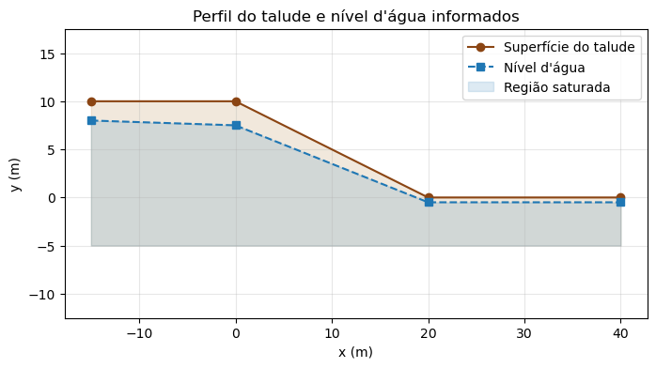
Figura 4 — gráfico de conferência da Seção 3: perfil do talude, nível d'água e região saturada.
DICA
Para simular o talude seco basta colocar o N.A. bem abaixo do pé (por exemplo, 10 m abaixo de toda a superfície). Mas não é preciso: o notebook já calcula o caso seco automaticamente.

4.4 Solo e água (Seção 4)
Variável | Símbolo | Unidade | Exemplo | Observação
gamma | γ | kN/m³ | 18,0 | peso específico natural, acima do N.A.
gamma_sat | γ_sat | kN/m³ | 20,0 | peso específico saturado, abaixo do N.A.; normalmente maior que γ
gamma_w | γ_w | kN/m³ | 9,81 | peso específico da água (há quem use 10,0)
c | c' | kPa | 10,0 | coesão efetiva
phi_deg | φ' | graus | 28,0 | ângulo de atrito efetivo

ATENÇÃO
Como a análise é em tensões efetivas, c' e φ' devem vir de ensaios drenados (ou não drenados com medição de poropressão). Usar parâmetros totais/não drenados junto com poropressão conta o efeito da água duas vezes.

5. O notebook seção por seção
O notebook tem 10 seções e deve ser executado em ordem: cada célula usa variáveis criadas nas anteriores. A tabela indica o que mudou em relação ao notebook original do talude seco.
Seção | Conteúdo | Você edita? | Em relação ao original
1. Bibliotecas | numpy, matplotlib e brentq/minimize do scipy | não | igual
2. Geometria | lista superficie e verificação de x crescente | sim | igual
3. Nível d'água | lista nivel_agua, aviso de N.A. acima do terreno, gráfico | sim | nova
3.1 Crista e pé | detecção automática para dimensionar a busca | raramente | igual
4. Solo e água | γ, γ_sat, γ_w, c', φ' | sim | alterada
5. Funções de geometria | surface_y, water_y, circle_y, find_entry_exit | não | + water_y
6. Fatias e FS | build_slices, bishop_fs, fs_for_circle em tensões efetivas | não | alterada
7. Busca do círculo | grid + Nelder-Mead, com e sem N.A. | às vezes (intervalos) | alterada
8. Gráficos | ruptura crítica, poropressão e pesos, mapa de FS | não | alterada
9. Círculo manual | FS de um círculo escolhido, com e sem N.A. | opcional | alterada
10. Resumo | resultados, comparação e veredito | não | alterada

DICA
Depois de mudar qualquer dado de entrada, rode novamente todas as células a partir dela (ou simplesmente Run All). Rodar só a última célula mostra resultados antigos.

6. As funções explicadas
O cálculo inteiro está em oito funções pequenas, cada uma com uma única tarefa. O código abaixo é o do notebook, sem alterações. As marcas [nova] e [alterada] indicam o que mudou em relação ao notebook do talude seco.

6.1 surface_y(x)
Devolve a cota do terreno em qualquer x, por interpolação linear entre os pontos de superficie. Aceita um número ou um array do NumPy.
def surface_y(x):
"""Altura da superfície do talude em x (interpolação linear)."""
return np.interp(x, surf_x, surf_y)

6.2 water_y(x) [nova]
Devolve a cota do nível d'água em x, interpolando nivel_agua. O np.minimum com surface_y(x) garante que o N.A. nunca fica acima do terreno. Fora do intervalo informado, np.interp repete a cota da extremidade (extensão horizontal).
def water_y(x):
"""Cota do nivel d'agua em x (interpolacao linear), limitada a cota do terreno."""
return np.minimum(np.interp(x, wt_x, wt_y), surface_y(x))

6.3 circle_y(x, xc, yc, R)
Devolve a cota do arco inferior do círculo de centro (xc, yc) e raio R, isto é, y = yc − √(R² − (x − xc)²). Fora do domínio do círculo (|x − xc| > R) devolve NaN, sinalizando “não definido aqui” em vez de gerar erro.
def circle_y(x, xc, yc, R):
"""Altura do arco inferior do círculo (centro xc,yc raio R) em x. NaN fora do domínio do círculo."""
val = R**2 - (x - xc)**2
with np.errstate(invalid="ignore"):
return np.where(val >= 0, yc - np.sqrt(np.maximum(val, 0)), np.nan)

6.4 find_entry_exit(xc, yc, R)
Encontra onde o círculo corta o terreno: a entrada (perto da crista) e a saída (perto do pé).
- amostra 400 pontos no trecho comum ao perfil e ao círculo e calcula diff = terreno − círculo (positivo onde há solo acima do círculo);
- procura mudanças de sinal de diff e refina cada cruzamento com o método de Brent (brentq);
- a menor raiz é a entrada e a maior, a saída;
- aplica o filtro de plausibilidade: o círculo deve atravessar praticamente toda a face, da crista ao pé (com folga margin). É um dos pontos que exigem a orientação esquerda → direita (seção 4.2);
- devolve None se o círculo não gerar uma superfície de ruptura válida.
def find_entry_exit(xc, yc, R, n_samples=400):
"""
Encontra as coordenadas x de entrada e saída do círculo de ruptura na
superfície do talude (pontos onde superficie(x) == circulo(x)).
Retorna (x_entrada, x_saida) ou None se o círculo não gerar uma
superfície de ruptura válida.
"""
dom_min = max(surf_x[0], xc - R)
dom_max = min(surf_x[-1], xc + R)
if dom_max - dom_min < 1e-6:
return None

xs = np.linspace(dom_min, dom_max, n_samples)
diff = surface_y(xs) - circle_y(xs, xc, yc, R)

# precisa haver trecho onde a superficie esta acima do circulo (massa de solo)
if not np.any(diff > 0):
return None

# localizar mudancas de sinal e refinar com brentq
roots = []
for i in range(len(xs) - 1):
d0, d1 = diff[i], diff[i + 1]
if np.isnan(d0) or np.isnan(d1):
continue
if d0 == 0:
roots.append(xs[i])
elif d0 * d1 < 0:
f = lambda x: surface_y(x) - circle_y(x, xc, yc, R)
try:
r = brentq(f, xs[i], xs[i + 1])
roots.append(r)
except ValueError:
continue

if len(roots) < 2:
return None

x_entry, x_exit = min(roots), max(roots)
if x_exit - x_entry < 1e-3:
return None

# verificar que ha material entre entrada e saida (circulo abaixo da superficie)
x_mid = 0.5 * (x_entry + x_exit)
if surface_y(x_mid) - circle_y(x_mid, xc, yc, R) <= 0:
return None

# a superficie de ruptura deve atravessar essencialmente toda a face do
# talude (da crista ao pe, com alguma folga), evitando "fatias" rasas e
# sem sentido fisico que tocam apenas o platô superior ou inferior
if x_entry > x_crest + margin or x_exit < x_toe - margin:
return None

return x_entry, x_exit

6.5 build_slices(xc, yc, R, n_slices, com_agua) [alterada]
Divide a massa entre entrada e saída em fatias de mesma largura e calcula, no ponto médio de cada uma:
- b, h (= y_topo − y_base) e alpha, com a convenção sin α = (xc − x)/R (seção 4.2);
- com com_agua=True: h_sat, h_nat, o peso W = b·(γ·h_nat + γ_sat·h_sat) e a poropressão u = γ_w·(y_NA − y_base) (zero se a base estiver acima do N.A.);
- com com_agua=False: h_sat = 0, u = 0 e W = γ·b·h — o talude seco;
- devolve um dicionário com todos os arrays, ou None se alguma fatia tiver altura ≤ 0.
def build_slices(xc, yc, R, n_slices=30, com_agua=True):
"""
Constrói as fatias entre a entrada e a saída do círculo de ruptura.
Se com_agua=True, considera o nível d'água (peso saturado e poropressão).
Retorna dict com arrays b, h, h_sat, alpha, W, u, x_mid — ou None se inválido.
"""
entry_exit = find_entry_exit(xc, yc, R)
if entry_exit is None:
return None
x_entry, x_exit = entry_exit

edges = np.linspace(x_entry, x_exit, n_slices + 1)
x_left, x_right = edges[:-1], edges[1:]
x_mid = 0.5 * (x_left + x_right)
b = x_right - x_left

y_top = surface_y(x_mid)
y_bot = circle_y(x_mid, xc, yc, R)

if np.any(np.isnan(y_bot)):
return None

h = y_top - y_bot
if np.any(h <= 0):
return None

# convencao: sin(alpha) = (xc - x)/R, positivo do lado da saida (pe) do talude
arg = np.clip((xc - x_mid) / R, -1.0, 1.0)
alpha = np.arcsin(arg) # rad

if com_agua:
y_wt = water_y(x_mid)
h_sat = np.clip(np.minimum(y_wt, y_top) - y_bot, 0.0, None) # parcela saturada
h_nat = h - h_sat # parcela acima do N.A.
W = b * (gamma * h_nat + gamma_sat * h_sat)
u = gamma_w * np.clip(y_wt - y_bot, 0.0, None) # poropressao na base
else:
h_sat = np.zeros_like(h)
W = gamma * b * h
u = np.zeros_like(h)

return {"b": b, "h": h, "h_sat": h_sat, "alpha": alpha, "W": W, "u": u,
"x_mid": x_mid, "x_entry": x_entry, "x_exit": x_exit}

6.6 bishop_fs(slices, phi_rad, c) [alterada]
Aplica a iteração de Bishop (seção 3.5). A única linha nova em relação ao talude seco é o peso efetivo:
- N_ef = np.clip(W − u·b, 0, None) substitui W no termo de atrito. O clip impede um “atrito negativo” caso a poropressão seja muito alta;
- rejeita o círculo se o momento motor Σ W·sin α for ≤ 0 ou se algum mα ficar abaixo de 0,2;
- devolve o par (FS, convergiu).
def bishop_fs(slices, phi_rad, c, fs_init=1.0, tol=1e-5, max_iter=100):
"""
Calcula o FS pelo método de Bishop Simplificado (tensões efetivas, iterativo)
para um conjunto de fatias. Retorna (FS, convergiu:bool).
"""
b, alpha, W, u = slices["b"], slices["alpha"], slices["W"], slices["u"]
tan_phi = np.tan(phi_rad)

denom = np.sum(W * np.sin(alpha))
if denom <= 0:
return np.nan, False

# parcela de atrito com o peso efetivo (W - u*b); nao pode ser negativa
N_ef = np.clip(W - u * b, 0.0, None)

fs = fs_init
for _ in range(max_iter):
m_alpha = np.cos(alpha) + np.sin(alpha) * tan_phi / fs
if np.any(m_alpha < 0.2): # instabilidade numerica tipica do metodo
return np.nan, False
numer = np.sum((c * b + N_ef * tan_phi) / m_alpha)
fs_new = numer / denom
if abs(fs_new - fs) < tol:
return fs_new, True
fs = fs_new
return fs, False

6.7 fs_for_circle(xc, yc, R, n_slices, com_agua) [alterada]
Atalho que encadeia build_slices e bishop_fs: recebe só o círculo e devolve o FS, ou NaN se o círculo for inválido ou não convergir. É chamada milhares de vezes durante a busca.
def fs_for_circle(xc, yc, R, n_slices=30, com_agua=True):
"""Calcula o FS (Bishop) para um círculo (xc, yc, R). NaN se inválido."""
slices = build_slices(xc, yc, R, n_slices=n_slices, com_agua=com_agua)
if slices is None:
return np.nan
fs, converged = bishop_fs(slices, phi_rad, c)
if not converged:
return np.nan
return fs

6.8 buscar_circulo_critico(com_agua) [nova]
Reúne a busca do círculo crítico numa função, para poder executá-la duas vezes (com e sem N.A.). Funciona em duas etapas:
- grid search: testa todas as combinações de xc_vals, yc_vals e R_vals (22 × 16 × 22 = 7.744 círculos, com 20 fatias) e guarda o de menor FS. No exemplo com N.A., 211 círculos são válidos e o melhor tem FS = 1,391;
- refinamento Nelder-Mead (scipy.optimize.minimize): parte do melhor círculo do grid e ajusta (xc, yc, R) continuamente, com 50 fatias. Círculos inválidos recebem penalidade 1000. Resultado do exemplo: FS = 1,357;
- devolve xc, yc, R, FS, a lista de resultados do grid e o melhor FS do grid.
def buscar_circulo_critico(com_agua=True):
"""Grid search + refinamento Nelder-Mead. Retorna (xc, yc, R, FS, resultados_grid)."""
melhor_fs, melhor_circ, resultados = np.inf, None, []
for xc in xc_vals:
for yc in yc_vals:
for R in R_vals:
fs = fs_for_circle(xc, yc, R, n_slices=n_slices_grid, com_agua=com_agua)
if np.isfinite(fs) and fs > 0:
resultados.append((xc, yc, R, fs))
if fs < melhor_fs:
melhor_fs, melhor_circ = fs, (xc, yc, R)

if melhor_circ is None:
raise RuntimeError("Nenhum círculo válido foi encontrado nos intervalos de busca. "
"Ajuste xc_vals / yc_vals / R_vals.")

def objetivo(params):
fs = fs_for_circle(*params, n_slices=50, com_agua=com_agua)
return fs if np.isfinite(fs) else 1e3 # penaliza círculos inválidos

res = minimize(objetivo, x0=np.array(melhor_circ), method="Nelder-Mead",
options={"xatol": 1e-3, "fatol": 1e-5, "maxiter": 500})
xc_c, yc_c, R_c = res.x
return xc_c, yc_c, R_c, objetivo(res.x), resultados, melhor_fs

Intervalos de busca do grid
Início da Seção 7: os intervalos são calculados a partir da crista, do pé e da diagonal do talude
# --- Intervalos de busca (ajuste se necessário) ---
n_xc, n_yc, n_R = 22, 16, 22 # resolução do grid

xc_vals = np.linspace(x_crest - 0.5 * slope_width, x_toe + 1.5 * slope_width, n_xc)
yc_vals = np.linspace(y_crest + 0.1 * diag, y_crest + 2.5 * diag, n_yc)
R_vals = np.linspace(0.5 * diag, 3.0 * diag, n_R)

n_slices_grid = 20 # menos fatias no grid (mais rápido); refina depois

Se o círculo crítico ficar na borda do mapa de FS (seção 8.3), amplie esses intervalos. Para uma busca mais fina, aumente n_xc, n_yc e n_R — o tempo de execução cresce na mesma proporção do número de círculos.

7. Exemplo resolvido: uma fatia passo a passo
Para ver os números por dentro, tomemos a fatia 26 de 50 do círculo crítico com N.A. (xc = 14,47 m, yc = 18,64 m, R = 19,51 m).
Dado | Valor | Origem
x (meio da fatia) | 8,84 m | divisão entre entrada e saída
b | 0,465 m | largura de cada uma das 50 fatias
y_topo | 5,58 m | surface_y(8,84)
y_NA | 3,97 m | water_y(8,84)
y_base | −0,04 m | circle_y(8,84, xc, yc, R)
α | 16,8° | arcsin((xc − x)/R)

Passo | Conta | Resultado
1. Altura total | h = 5,58 − (−0,04) | 5,62 m
2. Altura saturada | h_sat = 3,97 − (−0,04) | 4,00 m
3. Altura não saturada | h_nat = 5,62 − 4,00 | 1,62 m
4. Peso | W = 0,465 · (18 · 1,62 + 20 · 4,00) | 50,8 kN/m
5. Poropressão | u = 9,81 · 4,00 | 39,3 kPa
6. Empuxo na base | u · b = 39,3 · 0,465 | 18,3 kN/m
7. Peso efetivo | W − u·b = 50,8 − 18,3 | 32,5 kN/m
8. Capacidade de atrito | (W − u·b) · tan 28° = 32,5 · 0,532 | 17,3 kN/m

EXEMPLO
Comparação com a mesma fatia seca: W = 18 · 5,62 · 0,465 = 47,1 kN/m e a capacidade de atrito seria 47,1 · 0,532 = 25,0 kN/m.
Com água, a fatia ficou mais pesada (50,8 contra 47,1 kN/m), mas sua capacidade de atrito caiu 31 % (17,3 contra 25,0 kN/m). É exatamente o mecanismo descrito na seção 3.3.

8. Lendo os resultados

8.1 Superfície de ruptura crítica (Seção 8.1)
Figura 5 — talude com N.A., região saturada e círculos críticos com e sem água.
- Faixa azul e linha tracejada: região saturada e nível d'água.
- Arco vermelho e “+”: círculo crítico com N.A. (FS = 1,357) e seu centro.
- Pontilhado preto e “×”: círculo crítico do talude seco (FS = 1,832) e seu centro.
- Linhas cinza: as 50 fatias do círculo crítico.
Observe que, com água, o círculo crítico fica menor (R = 19,5 m contra 23,7 m) e com o centro mais baixo: a ruptura “procura” a zona saturada, onde a resistência é menor. Confira sempre se a ruptura parte de perto da crista e termina perto do pé — se não, revise os dados ou os intervalos de busca.

8.2 Poropressão e peso das fatias (Seção 8.2)
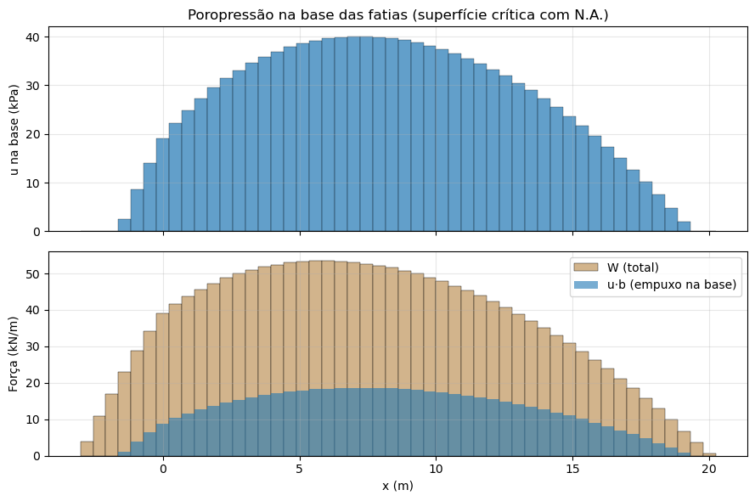
Figura 6 — em cima, poropressão na base de cada fatia; embaixo, peso total W e empuxo u·b.
- No gráfico de cima, u acompanha a forma do arco: é maior onde a base da fatia está mais funda abaixo do N.A. Máximo no exemplo: 40,1 kPa.
- No de baixo, a parte azul de cada barra é quanto do peso a água “tira” do atrito. Nas fatias centrais é cerca de um terço do peso.
- No exemplo, 45 das 50 fatias têm a base abaixo do N.A.; as poucas fatias sem poropressão ficam junto à crista.

8.3 Mapa de FS por centro testado (Seção 8.3)
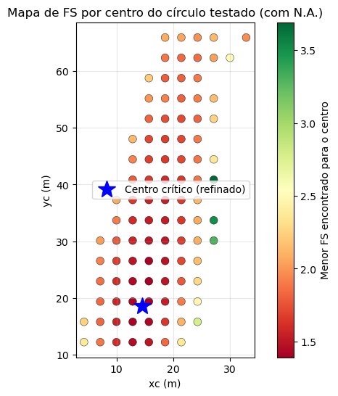
Figura 7 — cada ponto é um centro (xc, yc) do grid, colorido pelo menor FS entre os raios testados.
- Do vermelho (FS baixo) ao verde (FS alto). A estrela azul é o centro refinado pelo Nelder-Mead.
- Bom sinal: uma região vermelha concentrada — a busca encontrou um mínimo bem definido.
- Sinal de alerta: o mínimo encostado na borda do mapa — amplie xc_vals, yc_vals ou R_vals na Seção 7.

8.4 Avaliar um círculo específico (Seção 9)
Defina xc_manual, yc_manual e R_manual para calcular o FS de um círculo qualquer — por exemplo, uma superfície de ruptura observada em campo — com e sem água. Por padrão, a célula usa o círculo crítico com N.A., o que permite isolar o efeito da água na mesma superfície:
Caso | Círculo (xc; yc; R) em m | FS
Seco — círculo crítico do caso seco | 17,39; 23,53; 23,67 | 1,832
Seco — círculo crítico do caso com N.A. | 14,47; 18,64; 19,51 | 1,905
Com N.A. — círculo crítico | 14,47; 18,64; 19,51 | 1,357

Na mesma superfície, a água sozinha reduz o FS em 29 % (1,905 → 1,357). E a água também muda qual é o círculo crítico — por isso a busca precisa ser refeita para cada cenário, e não apenas reavaliada no círculo do caso seco.

8.5 Resumo final (Seção 10)
Saída da Seção 10 com os dados do exemplo
=======================================================
RESUMO DA ANALISE DE ESTABILIDADE DE TALUDE COM N.A.
=======================================================
Metodo: Bishop Simplificado (superficie circular, tensoes efetivas)
Solo: gamma = 18.0 | gamma_sat = 20.0 | gamma_w = 9.81 kN/m3
c' = 10.0 kPa | phi' = 28.0 graus
-------------------------------------------------------
Circulo critico COM nivel d'agua:
xc = 14.470 m | yc = 18.640 m | R = 19.510 m
FS minimo = 1.357
Circulo critico SEM nivel d'agua (referencia):
xc = 17.391 m | yc = 23.527 m | R = 23.671 m
FS minimo = 1.832
Reducao do FS pelo N.A.: 26.0 %
-------------------------------------------------------
=> Talude com FS abaixo do minimo usual de projeto (1.5)
=======================================================

ATENÇÃO
O limiar de 1,5 é uma referência comum, mas o FS mínimo aceitável depende da norma, do tipo de obra, da qualidade da investigação geotécnica e das consequências de uma ruptura. O notebook não substitui o julgamento de um engenheiro geotécnico responsável.

9. Quanto a posição do nível d'água importa?
Para mostrar a sensibilidade do resultado, o código do notebook foi executado deslocando todo o nível d'água do exemplo para cima ou para baixo (somando Δ às cotas de nivel_agua, sempre limitado ao terreno):
Deslocamento do N.A. | FS crítico | Leitura
−6 m | 1,832 | N.A. abaixo da superfície de ruptura: igual ao talude seco
−4 m | 1,832 | ainda abaixo da ruptura: igual ao talude seco
−2 m | 1,676 | volta a ficar acima de 1,5
0 m (exemplo) | 1,357 | abaixo do mínimo usual
+1 m | 1,172 | N.A. aflorando no pé
+3 m | 1,024 | maciço praticamente todo saturado: à beira da ruptura

- Enquanto o N.A. está abaixo da superfície de ruptura, ele não afeta o FS.
- A partir daí, cada metro conta: entre −2 m e 0 m o FS cai de 1,68 para 1,36.
- Por isso drenagem (rebaixar o N.A.) é uma das medidas de estabilização mais eficientes: neste exemplo, rebaixar 2 m traz o FS de volta para cima de 1,5.
DICA
Esses valores não são impressos pelo notebook — foram obtidos rodando o mesmo código com o N.A. deslocado. Você pode reproduzi-los no exercício 1 do capítulo 11.

10. Solução de problemas
Sintoma | Causa provável | O que fazer
AssertionError: As coordenadas devem ter x estritamente crescente | pontos fora de ordem ou com x repetido (inclusive degrau vertical) | ordene os pontos por x; para um degrau, use dois x muito próximos (ex.: 10,00 e 10,01)
RuntimeError: Nenhum círculo válido foi encontrado… | talude descendo para a esquerda; platôs curtos; intervalos de busca inadequados | confira a orientação (seção 4.2); alongue os platôs; amplie xc_vals, yc_vals, R_vals
Seção 3.1 mostra altura 0 ou crista = pé | talude invertido (crista à direita) | espelhe terreno e N.A. (receita da seção 4.2.3)
Aviso: “o N.A. informado fica acima do terreno…” | algum ponto do N.A. acima da superfície | corrija os pontos; se for intencional (N.A. aflorante), o código limita o N.A. ao terreno
FS seco e com N.A. iguais | N.A. abaixo da superfície de ruptura crítica | resultado correto: a água não atinge a massa que escorrega
Estrela azul na borda do mapa de FS | mínimo fora da região pesquisada | amplie os intervalos de busca na Seção 7
Ruptura não passa perto da crista ou do pé | geometria complexa (bermas, vários trechos) | ajuste manualmente x_crest, x_toe ou os intervalos de busca
ImportError ao importar o scipy | instalação do scipy danificada no ambiente Python | reinstale (pip install --force-reinstall scipy) ou use outro ambiente (ex.: Colab)
Execução muito lenta | grid muito fino | reduza n_xc, n_yc, n_R para testar; aumente só na análise final

11. Exercícios propostos
Mude uma coisa de cada vez e anote, para cada caso, o FS com N.A., o FS seco e o círculo crítico.
- Rebaixe o N.A. em 2 m (subtraia 2 de cada y de nivel_agua). O FS passa de 1,5? Resposta esperada: FS ≈ 1,68.
- Sature o talude: coloque o N.A. coincidindo com o terreno. Quão perto de FS = 1 você chega? O que acontece com o círculo crítico?
- Areia sem coesão: faça c = 0. Como mudam o FS e a profundidade do círculo crítico? Por quê?
- Talude mais suave: mude o pé para (30; 0), ou seja, inclinação 3H:1V (ajuste também o N.A.). Quanto o FS com N.A. melhora?
- Orientação: monte o exemplo descendo para a esquerda, confirme que o notebook falha, aplique a receita da seção 4.2.3 e verifique que obtém FS = 1,357 e que, convertido para o sistema original, o centro fica em xc = −14,47 m.
- Efeito de γ_sat: repita a análise com gamma_sat = gamma = 18. A diferença no FS é grande ou pequena? O que isso diz sobre qual dos dois efeitos da água domina?

12. Simplificações e limitações
- Poropressão hidrostática: u é medida na vertical a partir do N.A. Isso despreza a curvatura das equipotenciais de um fluxo real; para percolação importante, use uma rede de fluxo ou análise de percolação.
- Sem sucção: acima do N.A., u = 0. O ganho de resistência do solo não saturado é ignorado (a favor da segurança).
- Solo homogêneo: um único conjunto de γ, γ_sat, c' e φ'. Não há camadas.
- Ruptura apenas circular: superfícies planares ou compostas (ex.: uma camada fraca) exigem métodos como Spencer ou Morgenstern-Price.
- Peso pela altura no ponto médio: cada fatia é tratada como um retângulo b × h; com 50 fatias o erro é desprezível.
- Sem cargas externas, sismo ou reforços (sobrecargas, tirantes, geossintéticos, estacas).
- Orientação fixa: o talude deve descer da esquerda para a direita (seção 4.2), e só uma face é analisada por vez.
- Geometria simples para a detecção de crista e pé: um único trecho descendente entre dois platôs.
- Busca heurística: grid + Nelder-Mead dão ótima aproximação, sem garantia matemática de mínimo global.

13. Considerações finais
Este manual mostrou como o notebook incorpora o nível d'água a uma análise de Bishop Simplificado: o solo abaixo do N.A. fica mais pesado, mas sobretudo a poropressão reduz a tensão efetiva e, com ela, o atrito na base das fatias. No exemplo, isso basta para levar o FS de 1,83 para 1,36 e tirar o talude da faixa considerada segura.
Ao usar o notebook com dados reais: confira a orientação do talude, use parâmetros efetivos, verifique os gráficos de conferência e o mapa de FS, e submeta os resultados à avaliação de um profissional de geotecnia antes de qualquer uso em projeto.

Glossário de variáveis do código
Variável | Significado | Unidade
superficie, surf_x, surf_y | pontos do perfil do terreno | m
nivel_agua, wt_x, wt_y | pontos do nível d'água | m
x_crest, y_crest, x_toe, y_toe | crista e pé detectados (Seção 3.1) | m
slope_width, slope_height, diag | largura, altura e diagonal da face | m
margin | folga para entrada/saída do círculo (25 % da largura) | m
gamma, gamma_sat, gamma_w | pesos específicos natural, saturado e da água | kN/m³
c, phi_deg, phi_rad | coesão efetiva e ângulo de atrito efetivo | kPa, °, rad
xc, yc, R | centro e raio do círculo de ruptura | m
b, h, h_sat, alpha | largura, altura, altura saturada e ângulo da base da fatia | m, rad
W, u, N_ef | peso da fatia, poropressão na base, peso efetivo | kN/m, kPa, kN/m
m_alpha | fator mα do método de Bishop | —
com_agua | liga (True) ou desliga (False) o nível d'água | —
xc_crit, yc_crit, R_crit, fs_crit | círculo crítico e FS com N.A. | m, —
xc_seco, yc_seco, R_seco, fs_seco | círculo crítico e FS do talude seco | m, —

